ОРГАНИЗАЦИОННЫЙ ЛИСТ ИССЛЕДОВАТЕЛЯ10 б КЛАССА  _________________________________________Ф.И.  Тема урока:______________________________________29.03.13  "Правильных многогранников вызывающе мало, но этот весьма скромный по численности отряд сумел пробраться в самые глубины различных наук".  Луи Кэррол  Правильный многогранник - ________________________________  _________________________________________________________  _________________________________________________________  _________________________________________________________.  Определение:  _____________– правильный многогранник, поверхность которого состоит из четырех правильных треугольников.  _____________ – правильный многогранник, поверхность которого состоит из шести правильных четырехугольников (квадратов))  _____________ – правильный многогранник, поверхность которого состоит из восьми правильных треугольников.  _____________ – правильный многогранник, поверхность которого состоит из двенадцати правильных пятиугольников.  _____________ – правильный многогранник, поверхность которого состоит из двадцати правильных треугольников. | Четыре стихии Платона:  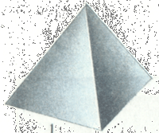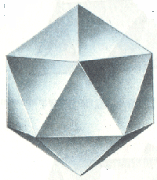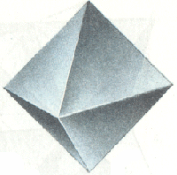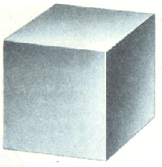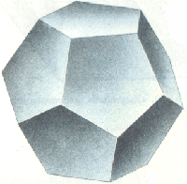Задание: Соедини стрелкой многогранник и символизирующую его стихию.  Теорема Эйлера:____________________________________  ___________________________________________________  ___________________________________________________  ___________________________________________________  ___________________________________________________
  ОГОНЬ
  ВОДА
  ВОЗДУХ
  ЗЕМЛЯ
  ВСЕЛЕННАЯ
Исследовательская работа:  Группа №2:  вывести формулы полной поверхности правильных многогранников.  Результат оформить в виде таблицы:  Подсказка:  - Рассмотреть равносторонний треугольник  - Вычислить его высоту  - Вычислить площадь треугольника S:  - Какая фигура является гранью многогранника?  - Сколько таких фигур?  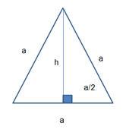 | Домашнее задание:рассчитать S_{полн.} для правильных многогранников при а=3+ учебник с.79 №271-275
  Правильный многогранник | Грань  (фигура) | Площадь полной поверхности
  тетраэдр
  гексаэдр
  октаэдр
  додекаэдр |  | 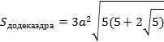
  икосаэдр
Рефлексия:
Обведи смайлик соответствующий твоему настроению после урока:

Спасибо за активную работу на уроке!!!

